  - Colegio Santa María de Maipú
Departamento de Religión y Filosofía

GUIA DE AUTOAPRENDIZAJE DE RELIGION
PRIMERO MEDIO
PRIMER TRIMESTRE
Nombre______________________________________ Curso: I medio Fecha:__________
Instrucciones:
- Complete los datos solicitados; Nombre, Curso, Fecha.
- Lee cuidadosamente los contenidos de la guía y responde las actividades propuestas.
- Utiliza un tiempo prudente para responder la guía, consulta los apuntes y links correspondientes
- En caso de dudas o consultas escribir al mail: religionimediosmm@gmail.com
- El desarrollo de las guías de autoaprendizaje puedes imprimirlas y archivarlas en una carpeta por asignatura o solo guardarlas digitalmente y responderlas en tu cuaderno
- Objetivos de aprendizaje:
Mes de María: Valorar las cualidades personales en la figura de la Vírgen María

La Virgen María: modelo para los jóvenes
OBSERVA EL SIGUIENTE LINK DE LA CLASE Y RESPONDE LAS SIGUIENTES PREGUNTAS:
https://www.youtube.com/watch?v=cDKe7u4tWYg

1.- Completa el siguiente cuadro con la información mas relevante de la Virgen María
Aspecto | Característica
Nombre | Virgen Maria
Ciudad y País de origen | Nazaret, Palestina
Fecha de Inicio de su Mes | 8 Noviembre
Fecha de Término de su Mes | 8 de Diciembre
2.- Señala 3 características relevantes de la elección de la Virgen María, descritas en clases, y describe brevemente cada una de ellas
1.- Contemplativa: Se conoce a María como una mujer que medita y profundiza en los acontecimientos para descubrir en ellos la luz de la palabra de Dios
2.- Disponibilidad Absoluta a Dios: El sí de María no coloca condiciones ni limitaciones, se entrega a si voluntad y disponibilidad por amor de Dios.
3.- Servicio dedicado a los demás: presto ayuda a su prima Isabel, a los discípulos luego de la muerte de Jesús y nos enseña a encontrarnos con quienes tienen mas necesidades
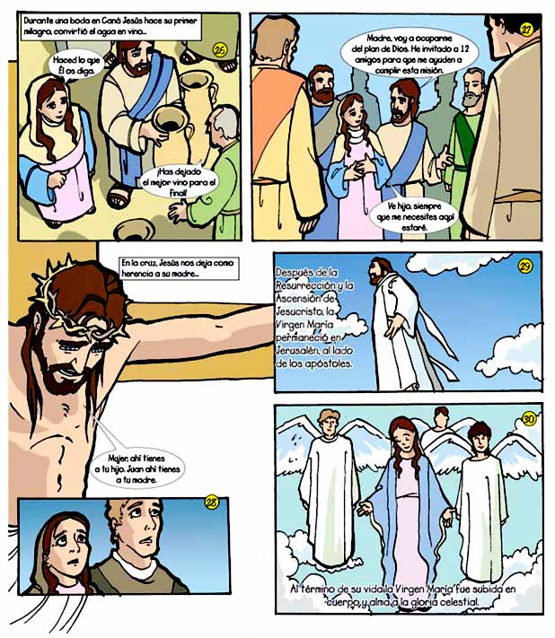
2.- Lee el siguiente comics y responde a las siguientes preguntas

- De que trata el comic. Resumen en dos líneas
Trata de los episodios en los evangelios en que la Virgen María ha intervenido o aparece en la vida publica de Jesús desde su nacimiento hasta su muerte

- ¿Qué me llama la atención de este comic?
Respuesta personal

- ¿Qué importancia tiene La virgen maría en las decisiones de Jesús?
Ella muchas veces es artífice (creadora) de las decisiones que Jesús toma, como la transformación del agua en vino en la boda de Caná, y otras veces toma una actitud meditativa y contemplativa dando el protagonismo a su hijo.

- ¿Qué puedo hacer yo para ser humilde y servicial con mi prójimo?
Respuesta personal.

